**Сессия 1**

# Диаграмма прецедентов

Для согласования процесса разработки с заказчиком Вам необходимо ознакомиться с описанием предметной области и сделать диаграмму прецедентов (Use Case) для основных пользователей системы. Сохраните файл с диаграммой в форматах .vsdx и .pdf.

# Диаграмма деятельности

Разработать диаграмму деятельности процесса «Авторизация»

# Проектирование базы данных (ERD)

На основе задания демонстрационного экзамена Вам необходимо спроектировать ER-диаграмму для информационной системы. Обязательна 3 нормальная форма с обеспечением ссылочной целостности. При разработке диаграммы обратите внимание на согласованную осмысленную схему именования, создайте необходимые первичные и внешние ключи, определите ограничения внешних ключей, отражающие характер предметной области.

ER - диаграмма должна быть представлена в формате .pdf и .vsdx и содержать таблицы, связи между ними, атрибуты и ключи (типами данных на данном этапе можно пренебречь).

# База данных

Для работы приложения вам необходимо создать базу данных. Создайте базу данных, используя предпочтительную платформу, на сервере баз данных, который вам предоставлен.

Создайте таблицы основных сущностей, атрибуты, отношения и необходимые ограничения. В любом случае созданные таблицы должны содержать начальные тестовые данные.

# Импорт данных

Заказчик системы предоставил файлы с данными (с пометкой import в ресурсах) для переноса в новую систему. Подготовьте данные файлов для импорта и загрузите в разработанную базу данных.

**Разработка desktop-приложений**

# Главное окно системы

Реализуйте главное окно системы. В этом окне неавторизованный пользователь может просмотреть мероприятия, отфильтровав их по направлению или по дате. Информация для просмотра: логотип, название мероприятия, направление мероприятия, дата.

Кроме того, с главного окна пользователь может перейти к авторизации.

# Авторизация

Создайте экран авторизации. В качестве учетных данных необходимо использовать IdNumber и Password. При вводе корректных данных пользователь должен перейти в «Окно организатора», «Окно участника», «Окно модератора», «Окно жюри».

Для обеспечения безопасности реализуйте CAPTCHA (4 символа и графический шум) и блокировку системы на 10 секунд в случае неправильного ввода учетных данных после трех попыток входа.

Кроме этого, необходимо реализовать запоминание учетных данных пользователя.

# Разработка тестовых сценариев

Разработайте тестовые сценарии для функции «Авторизация» (шаблон прилагается)

# Окно организатора

Реализуйте интерфейс для работы организатора мероприятий. При входе система приветствует пользователя по имени и отчеству с указанием времени работы:

9.00-11.00 – Утро

11.01-18.00 – День

18.01 – 24.00 – Вечер

При входе в систему подгружается фото пользователя.

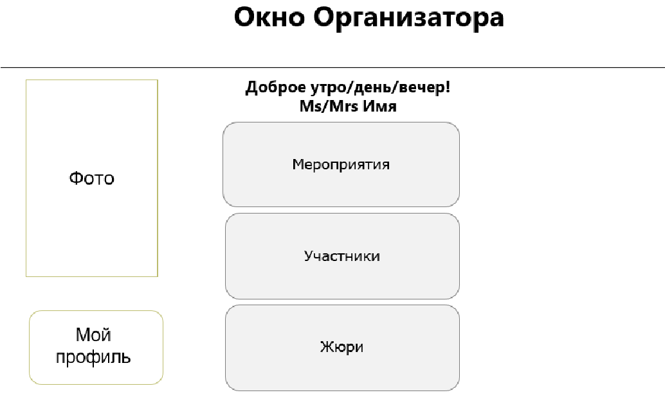

# Окно регистрации жюри/модераторов

Реализуйте интерфейс для регистрации жюри/модераторов. Эта функция доступна только организаторам.

При открытии окна регистрации система генерирует уникальный ID Number, изменить его нельзя.

При регистрации жюри/модератора необходимо указать

* ФИО;
* пол (выбор из списка);
* роль (выбор из списка)’
* e-mail;
* телефон в формате +7(999) - 099-90-90;
* направление (выбор из выпадающего списка или ручной ввод; при ручном вводе данные сохраняются в базе данных);
* мероприятие (в случае выбора функции «Прикрепить к мероприятию», выбор

из списка);

* фото (необязательное поле);
* пароль (с повтором), соответствующий требованиям:
* не менее 6 символов;
* заглавные и строчные буквы; • не менее одного спецсимвола;
* не менее одной цифры.

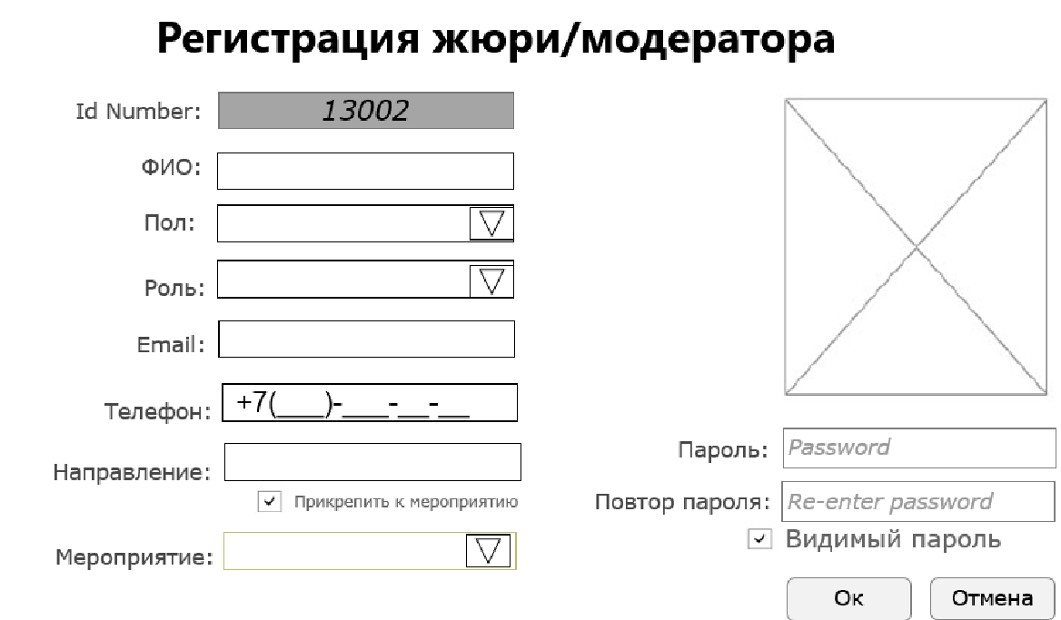

# Руководство пользователя

Вам необходимо разработать руководство пользователя для вашего настольного приложения, которое описывает последовательность действий для выполнения всех функций вашей системы.

При подготовке документации старайтесь использовать живые примеры и скриншоты вашей системы для более наглядного пояснения шагов работы с различным функционалом.

Обратите внимание на оформление документа: оформите титульный лист, используйте автоматическую нумерацию страниц, разделите руководство на подразделы и сформируйте оглавление, используйте ссылки на рисунки, нумерованные и маркированные списки для описания шагов и т. д.

Сохраните итоговый документ с руководством пользователя в формате Word , используя в качестве названия следующий шаблон: Руководство пользователя XX , где XX - номер вашего рабочего места.

# Руководство системного программиста

Вам необходимо разработать руководство системного программиста для вашего настольного приложения.